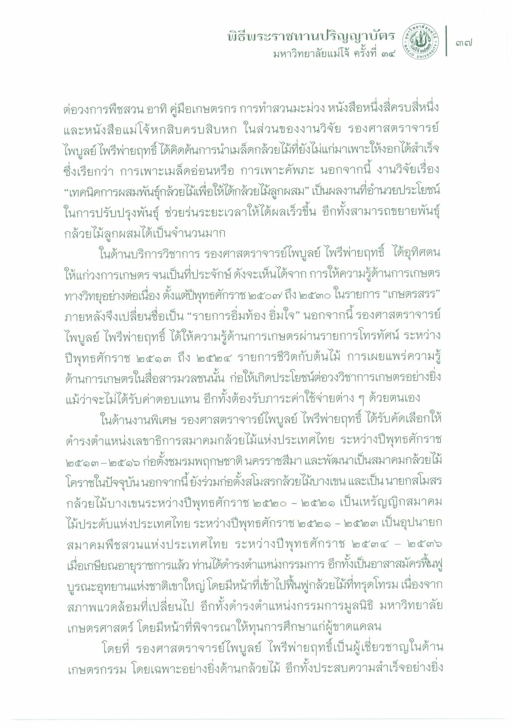

ต่อวงการพืชสวน อาทิ คู่มือเกษตรกรการทําสวนมะม่วง หนังสือหนึ่งสี่ครบสี่หนึ่ง และหนังสือแม่โจ้หกสิบครบสิบหก ในส่วนของงานวิจัย รองศาสตราจารย์ ไพบูลย์ไพรีพ่ายฤทธิ์ ได้คิดค้นการนําเมล็ดกล้วยไม้ที่ยังไม่แก่มาเพาะให้งอกได้สําเร็จ ซึ่งเรียกว่า การเพาะเมล็ดอ่อนหรือ การเพาะคัพภะ นอกจากนี้ งานวิจัยเรื่อง “เทคนิคการผสมพันธุ์กล้วยไม้เพื่อให้ได้กล้วยไม้ลูกผสม” เป็นผลงานที่อํานวยประโยชน์ ในการปรับปรุงพันธุ์ ช่วยร่นระยะเวลาให้ได้ผลเร็วขึ้น อีกทั้งสามารถขยายพันธุ์ กล้วยไม้ลูกผสมได้เป็นจํานวนมาก
ในด้านบริการวิชาการ รองศาสตราจารย์ไพบูลย์ ไพรีพ่ายฤทธิ์ ได้อุทิศตน ให้แก่วงการเกษตร จนเป็นที่ประจักษ์ดังจะเห็นได้จากการให้ความรู้ด้านการเกษตร ทางวิทยุอย่างต่อเนื่อง ตั้งแต่ปีพุทธศักราช ๒๕๐๗ ถึง ๒๕๓๐ ในรายการ “เกษตรสรร” ภายหลังจึงเปลี่ยนชื่อเป็น “รายการอิ่มท้อง อิ่มใจ” นอกจากนี้ รองศาสตราจารย์ ไพบูลย์ ไพรีพ่ายฤทธิ์ ได้ให้ความรู้ด้านการเกษตรผ่านรายการโทรทัศน์ ระหว่าง ปีพุทธศักราช ๒๕๑๓ ถึง ๒๕๒๔ รายการชีวิตกับต้นไม้ การเผยแพร่ความรู้ ด้านการเกษตรในสื่อสารมวลชนนั้น ก่อให้เกิดประโยชน์ต่อวงวิชาการเกษตรอย่างยิ่ง แม้ว่าจะไม่ได้รับค่าตอบแทน อีกทั้งต้องรับภาระค่าใช้จ่ายต่าง ๆ ด้วยตนเอง
ในด้านงานพิเศษ รองศาสตราจารย์ไพบูลย์ ไพรีพ่ายฤทธิ์ ได้รับคัดเลือกให้ ดํารงตําแหน่งเลขาธิการสมาคมกล้วยไม้แห่งประเทศไทย ระหว่างปีพุทธศักราช ๒๕๑๓ – ๒๕๑๖ ก่อตั้งชมรมพฤกษชาติ นครราชสีมาและพัฒนาเป็นสมาคมกล้วยไม้ โคราชในปัจจุบัน นอกจากนี้ยังร่วมก่อตั้งสโมสรกล้วยไม้บางเขน และเป็นนายกสโมสร กล้วยไม้บางเขนระหว่างปีพุทธศักราช ๒๕๒๐ - ๒๕๒๑ เป็นเหรัญญิกสมาคม ไม้ประดับแห่งประเทศไทย ระหว่างปีพุทธศักราช ๒๕๒๑ - ๒๕๒๓ เป็นอุปนายก สมาคมพืชสวนแห่งประเทศไทย ระหว่างปีพุทธศักราช ๒๕๓๔ - ๒๕๓๖ เมื่อเกษียณอายุราชการแล้ว ท่านได้ดํารงตําแหน่งกรรมการ อีกทั้งเป็นอาสาสมัครฟื้นฟู บูรณะอุทยานแห่งชาติเขาใหญ่โดยมีหน้าที่เข้าไปฟื้นฟูกล้วยไม้ที่ทรุดโทรม เนื่องจาก สภาพแวดล้อมที่เปลี่ยนไป อีกทั้งดํารงตําแหน่งกรรมการมูลนิธิ มหาวิทยาลัย เกษตรศาสตร์ โดยมีหน้าที่พิจารณาให้ทุนการศึกษาแก่ผู้ขาดแคลน
โดยที่ รองศาสตราจารย์ไพบูลย์ ไพรีพ่ายฤทธิ์เป็นผู้เชี่ยวชาญในด้าน เกษตรกรรม โดยเฉพาะอย่างยิ่งด้านกล้วยไม้ อีกทั้งประสบความสําเร็จอย่างยิ่ง

